Министерство образования Республики Беларусь

Учреждение образования

БЕЛОРУССКИЙ ГОСУДАРСТВЕННЫЙ УНИВЕРСИТЕТ ИНФОРМАТИКИ И

РАДИОЭЛЕКТРОНИКИ

Факультет компьютерных систем и сетей

Кафедра информатики

Специальность «ИиТП»

Отчет по преддипломной практике

|  |
| --- |
| Выполнил: |
| студент группы 853505 |
| Карпиленко Н.А. |
| Руководитель от вуза: |
| Луговская А.М. |
| Руководитель от предприятия: |
| Гузенко С.А. |

Минск 2022

Содержание:

Введение 3

Индивидуальное задание 4

Используемые технологии 6

WordPress 7

PHP 9

MySQL 10

Реализация индивидуального задания 11

Заключение 15

Список используемых источников 16

Приложение. Код программы 17

# Введение

В любой компании возникают периоды, когда приходится оптимизировать ресурсы. Разработка уникального сайта достаточно дорогое удовольствие, доступное далеко не каждой компании, не говоря уже про начинающих бизнесменов. Сама разработка и тем более программирование уникальных модулей обойдется совсем не дешево.

Отличная альтернатива разработке индивидуального сайта – это адаптация шаблонного сайта. Это значительно дешевле, проще и быстрее. Но, как и все в нашем мире совершенствуется, на месте не стоит, и команда разработчиков движка WordPress.

Поэтому было принято решение модернизировать уже имеющиеся сайты компании.

## Индивидуальное задание

**Тема**: SEO-оптимизация, модернизация дизайна страниц и обновления тем сайтов компании.

**Используемые технологии:**

* WordPress (5.9.2)
* PHP (7.2.34)
* MySQL

**Задачи:**

1. Изучить структуру движка.
2. Ознакомится с профилем компании.
3. Повышение трафика сайтов предприятия.
4. Модернизация дизайна избранных страниц.
5. Увеличение производительности сайтов, путем оптимизации css и js.

Структура предприятия

   ООО «СветомирБай» основался на рынке продаж в 2000-ых годах, но как общество начал работать с 20 февраля 2015. За это время мы сумели зарекомендовать себя в качестве надежного и проверенного партнера.

     Компания занимается продажей электротехники, монтажом, предоставляет широкий спектр услуг рекламы, оформление зданий и прилегающей территории. Таким образом мы являемся одной из ведущих компаний на рынке продаж светотехники.

     Вы сможете быстро, надежно и удобно приобрести представленную на витрине магазина электротехническую продукцию. Наша задача — удовлетворить потребности и больших компаний, и частных лиц.

#### **Структура Общества с ограниченной ответственностью:**

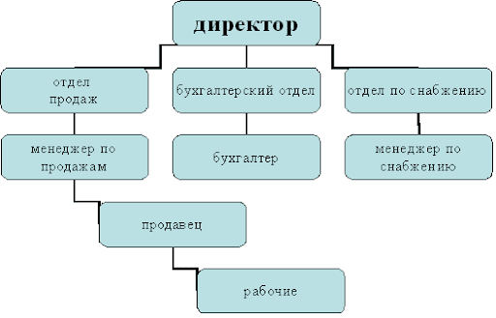

# Используемые технологии

На проекте используется современная платформа для управления содержимым сайта, также называемая движком сайта - WordPress. CMS WordPress обладает довольно разнообразным и гибким функционалом, среди которого можно выделить такие возможности:

* Визуальный редактор Gutenberg
* Темы
* Плагины
* Оптимизация

## WordPress

**WordPress** (WP) ― это система управления содержимым сайта (CMS) с открытым исходным кодом. С ее помощью пользователи могут создавать разные типы веб-сайтов, изменять их дизайн и функционал, добавлять и редактировать контент и т.д. Вордпресс заслуженно считают самой популярной CMS в интернете, на март 2021 года ее доля на этом рынке равняется 64.5%.

Первая версия WP была выпущена в 2003 году двумя разработчиками – Мэттом Мюлленвегом и Майком Литтлом. Изначально она представляла собой простую бесплатную платформу для блогов с открытым исходным кодом, и именно открытость обеспечила ей колоссальный успех в дальнейшем. Пользователи начали самостоятельно разрабатывать дизайн-шаблоны и плагины, что со временем значительно расширило возможности WordPress, превратив ее из любительской блог платформы в удобную и универсальную CMS для любых целей.

С тех пор движок Вордпресс прошел через массу изменений, которые отображены в нескольких десятках его версий (последняя на сегодняшний день – 5.6 Simone, выпущена в декабре 2020 года). Важно, что WP по сей день является некоммерческим open-source проектом, над ним работает глобальное сообщество энтузиастов и единомышленников со всего мира. Они взаимодействует между собой не только онлайн, но и вживую – например, на регулярно проводимых конференциях WordCamp.

Возможности WordPress:

* «*Консоль*» - место, где содержится информация о новостях, обновлениях, комментариях.
* «*Медиафайлы*» - загруженные на хостинг видео, изображения и таблицы.
* «*Записи*» - материалы, размещенные на веб-ресурсе. Здесь их можно редактировать, удалять, создавать новые.
* «*Страницы*» - управление статичными данными, которые не отображаются в ленте блога. Например, «О компании», условия размещения рекламы, использования сайта.
* «*Внешний* вид» - настройка и добавление тем, включая редактор шаблонов.

Дизайн сайтов на WordPress оформляется при помощи готовых дизайн-шаблонов (тем), которые упорядочены в специальном каталоге. Пользователи могут выбрать оптимальную тему для их типа, тематики и языка сайта, а также используемой версии CMS. В каталоге есть бесплатные и платные темы WordPress, при желании можно загрузить сторонний дизайн-шаблон или изменить готовую тему: загрузить логотип, поменять цветовую схему и т.д. Более того, платформа позволяет кардинально редактировать темы при помощи встроенного CSS/PHP редактора.

* «*Комментарии*» - модерация обсуждений на веб-ресурсе.
* «*Пользователи*» - панель для управления подписчиками, отладки прав доступа.
* «*Плагины*» - работа с расширениями.

Плагины для WordPress значительно расширяют базовый функционал платформы, на март 2021 года в ее каталоге имеется почти 58 000 плагинов. Все они распределены по категориям для удобства поиска и выбора. Например, можно выбрать совместимые с блоками плагины, популярные плагины, рекомендуемые плагины, бета-плагины и т.д. Пользователям доступен поиск плагинов по названию, также есть опции создания и добавления новых плагинов в базу. Каждый плагин снабжен описанием, рейтингом, отзывами, количеством установок и информацией о совместимости с разными версиями WordPress.

* «*Инструменты*» - служебные функции CMS, к примеру, экспорт и импорт.
* «*Настройки*» - важные параметры ресурса: язык, наименование, файловый формат, почта, особенности формирования адресов и др.

В каждом разделе движка есть свои подразделы со своими настройками, что дает возможность кастомизировать платформу так, как необходимо разработчику.

Он дает возможность создавать определенные блоки с контентом:

* картинки, аудио, галерею, видео, файл;
* заголовок, цитату, абзац, список;
* элементы разметки, код;
* вставки с других сервисов, виджеты.

PHP

По характеристикам PHP можно понять, каким образом он выполняет задачи, как происходит взаимодействие с сайтами и приложениями, можно ли его менять и как.

Этот язык – скриптовый, или сценарный, то есть предназначен для программ, автоматизирующих выполнение, или интерпретацию, мелкой рутинной работы – скриптов (сценариев). В противном случае она выполняется вручную.

Таким образом PHP выступает в качестве интерпретатора. Можно сравнить его работу с файлом, в котором часть текста написана на русском языке, другая – на английском, и нужно перевести ее. Аналогично – файл .php: его составляют HTML («русский язык») и php-код («английский», который требуется «перевести», то есть обработать).

Из того, что PHP — интерпретируемый язык и является интерпретатором, вытекает множество преимуществ:

* Поскольку он выполняет рутинные задачи, выделенную память освобождать не приходится, также нет необходимости закрывать файлы, когда с ними закончили работать.
* Он контролирует процесс отладки программ и поиска ошибок, вследствие чего они становятся проще.
* Если приложение неправильно работает, зависания сервера исключены.

MySQL

На сегодняшний день СУБД MySQL является одной из самых известных, надежных и быстрых из всего семейства существующих СУБД. Одной из причин являются правила ее распространения — за нее не надо платить деньги и распространяется она вместе со своими исходными текстами, другая причина – это то, что MySQL относительно быстрая СУБД.

MySQL написан под десятки видов операционных систем. Это и FreeBSD, OpenBSD, MacOS, OS/2, SunOS, Win9x/00/NT и Linux. Сегодня MySQL особенно распространена на платформах Linux и Windows. Причем на последней встречается гораздо реже.

Принцип работы СУБД MySQL аналогичен принципу работы любой СУБД, использующей SQL (Structured Query Language, язык структурированных запросов) в качестве командного языка для создания/удаления баз данных, таблиц, для заполнения таблиц данными, для осуществления выборки данных.

Приведем очень краткий список возможностей MySQL:

1. ACID-совместимые транзакции;

2. кроссплатформенную поддержку;

3. репликации;

4. поддержку огромных таблиц и баз данных;

5. полнотекстовый поиск;

6. поддержку подзапросов;

7. поддержку большинства требований синтаксиса SQL 92.

8. представления;

9. использование сохраненных процедур;

10.триггеры.

# Реализация индивидуального задания

Индивидуальное задание заключалось в необходимости повышение трафика и работоспособности сайта. Исходя из поставленных выше задач было сделано:

* 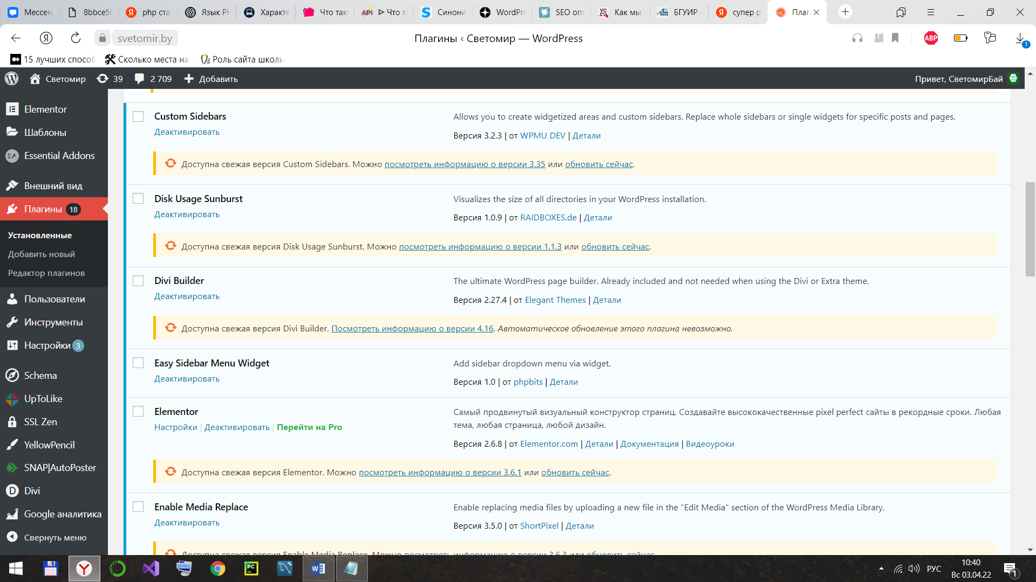Обновление уже существующих плагинов

Рисунок 1 – Обновление плагинов

* Установка и настройка других плагинов, направленных на повышение работоспособности и увеличению аудитории сайта.
  + Yoast SEO

Помогает настроить сайт под поисковое продвижение и правильно затачивать статьи под нужные поисковые запросы. Возможность настроить уникальные метаданные не только для страниц и записей, но и для рубрик. Это потенциально увеличивает число посадочных страниц на сайте, а значит количество релевантного трафика из поисковых систем.

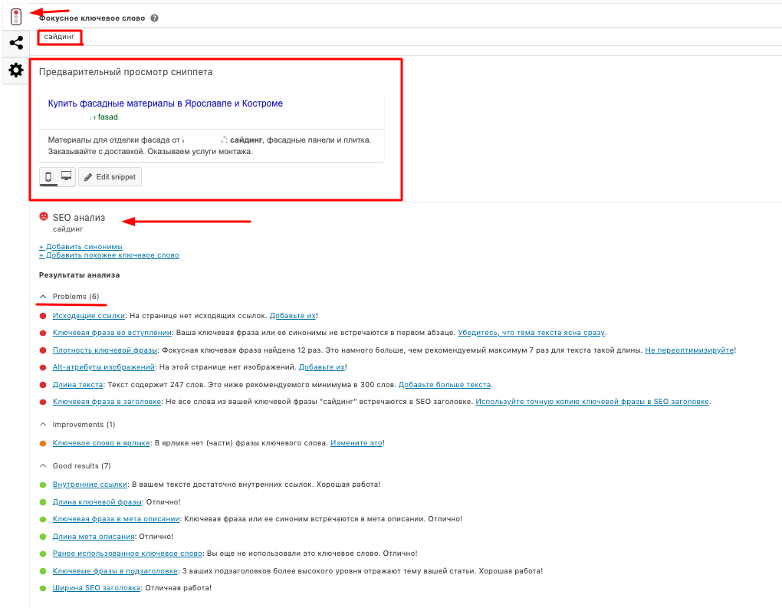

Рисунок 2 – Использование плагина Yoast SEO

* + *MailChimp:*

Самая популярная система автоматизации маркетинговых услуг, в том числе WordPress рассылки писем. В рамках системы был создан одноименный плагин для легкой интеграции сервиса с платформой. Доступно масса функций по персонализации форм, настройке и отправке писем, получению отчетов и автоматизации многих процессов. Для небольших сайтов предусмотрен бесплатный тариф, вмещающий 2000 подписчиков и ограничивающий отправку сообщений до 12000 в месяц.

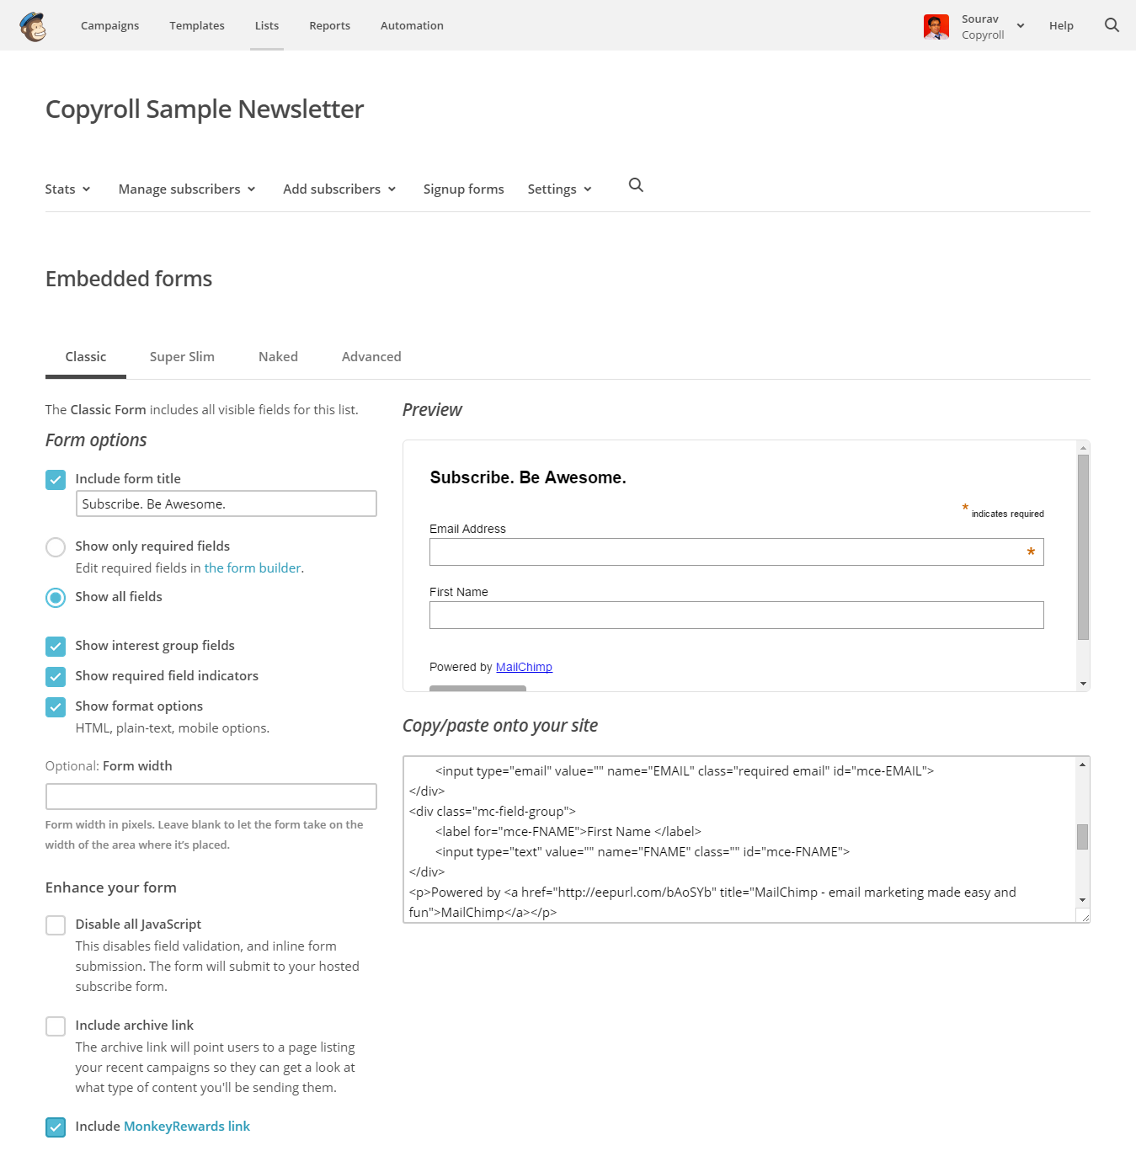

Рисунок 3 – Настройка плагина *MailChimp*

* *Сокращение размера используемой базы данных путем удаления из нее спам-комментариев, а также удаление их со страниц вед-сайта.*

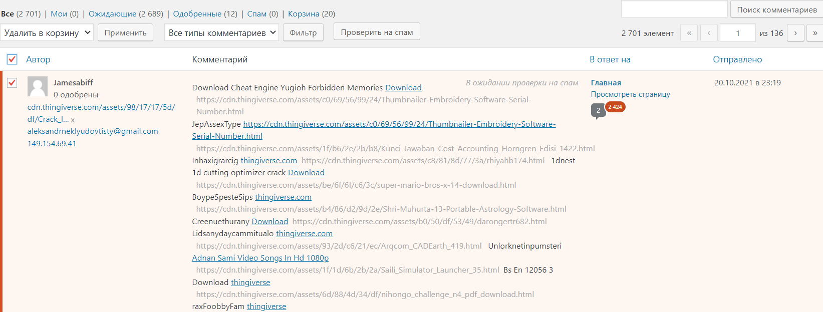

Рисунок 4 –Удаление спам-комментариев

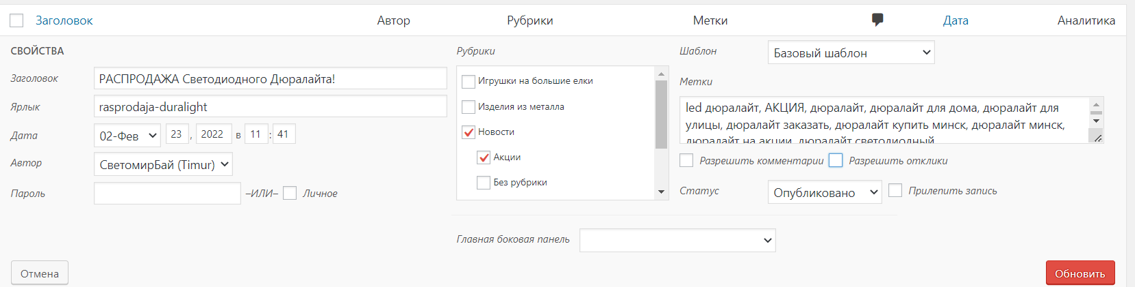

Рисунок 5 – Настройка страниц с комментариями

* Обновление дизайна страницы с помощью конструктора сайтов и страниц Elementor

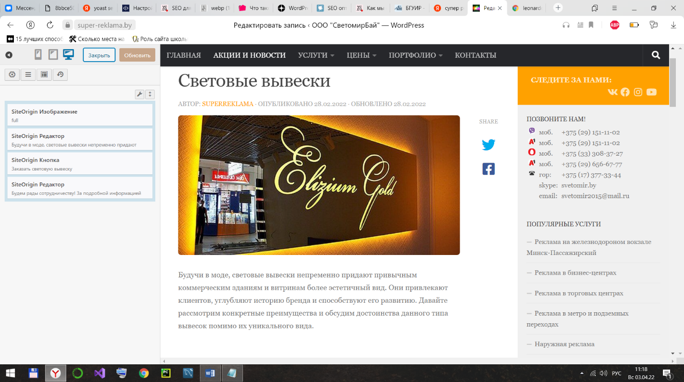

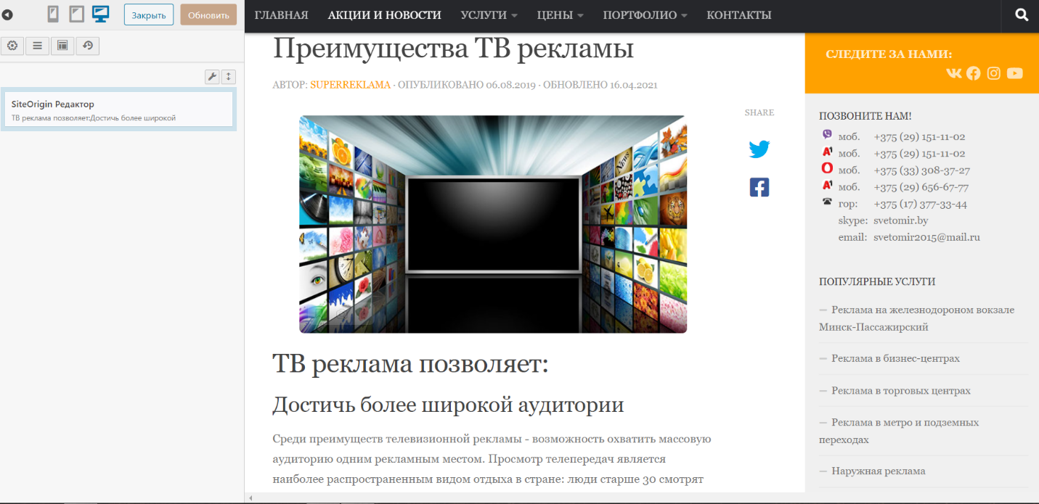Рисунок 6 – Обновление дизайна страницы

Рисунок 7 - Обновление дизайна страницы

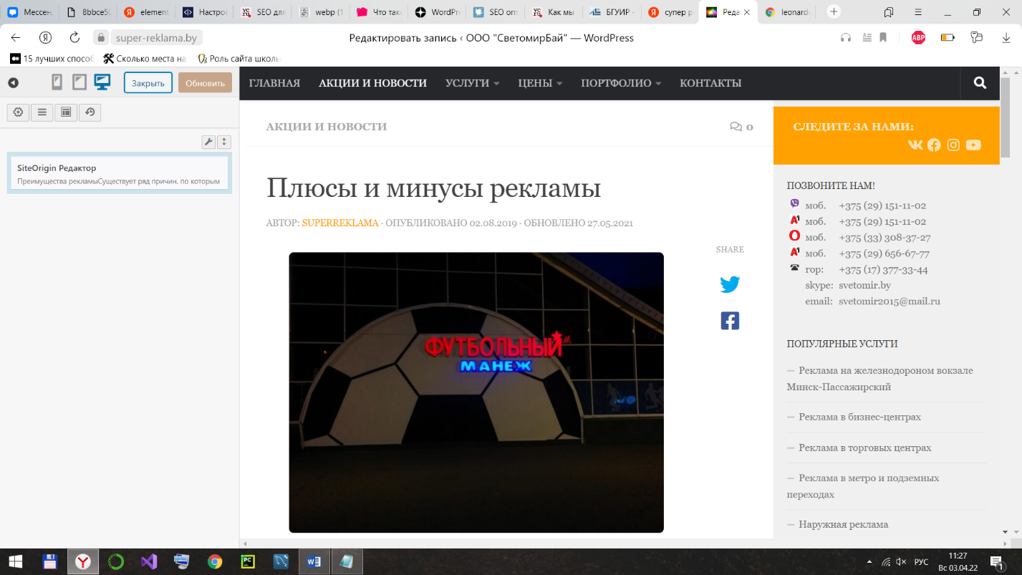

Рисунок 8 - Обновление дизайна страницы

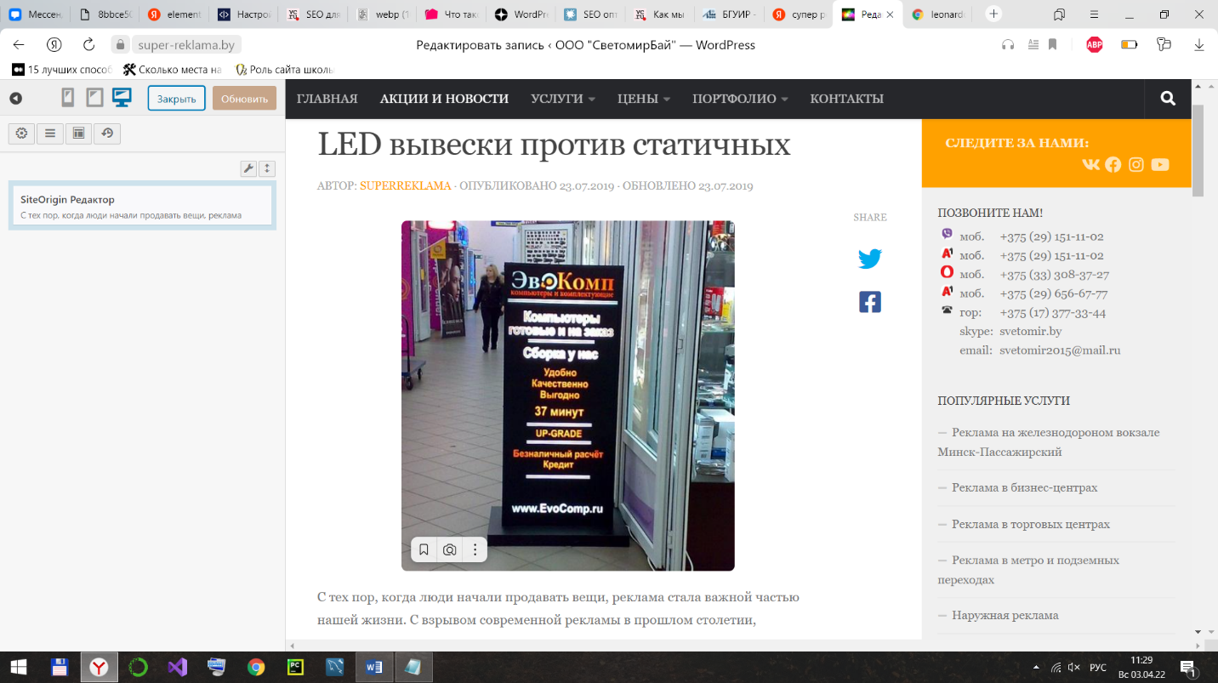

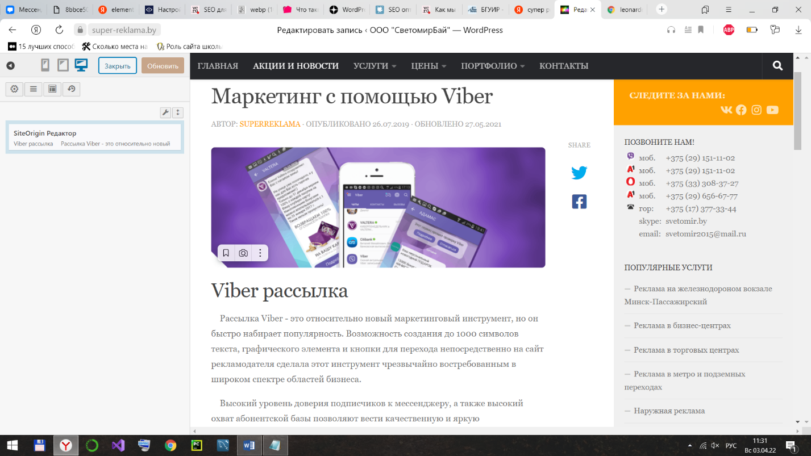Рисунок 9 - Обновление дизайна страницы

Рисунок 10 - Обновление дизайна страницы

# Заключение

В ходе преддипломной практики была осуществлена оптимизация сайтов, а также был проведен комплекс мероприятий направленный на расширение базы данных клиентов организации.

В ходе работы были закреплены теоретические умения практикой. А также получены новые знания при работе с современным конструктором сайтов WordPress.

# Список используемых источников

* <https://www.bsuir.by/m/12_100229_1_161144.pdf>
* <https://libeldoc.bsuir.by/bitstream/123456789/10285/2/Strej_2016.pdf>
* <https://ru.wordpress.org/support/article/first-steps-with-wordpress-classic/>
* <https://ru.wordpress.org/themes/>
* https://ru.wordpress.org/plugins/

# Приложение. Код программы

*Содержимое одной из модернизированных страниц:*

<div id="pl-14265" class="panel-layout" ><div id="pg-14265-0" class="panel-grid panel-no-style" ><div id="pgc-14265-0-0" class="panel-grid-cell" data-weight="1" ><div id="panel-14265-0-0-0" class="so-panel widget widget_sow-editor panel-first-child panel-last-child" data-index="0" ><div class="so-widget-sow-editor so-widget-sow-editor-base">

<div class="siteorigin-widget-tinymce textwidget">

<img class="aligncenter size-medium wp-image-8423" src="https://super-reklama.by/wp-content/uploads/2018/01/img-1-744x269.png" alt="Заказывайте Вайбер рассылку по самым низким ценам в Минске!" width="744" height="269">

<h2 style="text-align: left;">Viber рассылка</h2>

<p style="text-align: left;">&nbsp;&nbsp;&nbsp;&nbsp;Рассылка Viber - это относительно новый маркетинговый инструмент, но он быстро набирает популярность. Возможность создания до 1000 символов текста, графического элемента и кнопки для перехода непосредственно на сайт рекламодателя сделала этот инструмент чрезвычайно востребованным в широком спектре областей бизнеса.</p>

<p style="text-align: left;">&nbsp;&nbsp;&nbsp;&nbsp;Высокий уровень доверия подписчиков к мессенджеру, а также высокий охват абонентской базы позволяют вести качественную и яркую маркетинговую компанию с высоким процентом откликов.</p>

<p style="text-align: left;">&nbsp;&nbsp;&nbsp;&nbsp;СветомирБай работает напрямую с Viber, чтобы предоставить нашим клиентам лучший сервис в лучших финансовых условиях.</p>

<p style="text-align: left;">&nbsp;&nbsp;Мы предлагаем вам составить ваше представление об эффективности рассылки Viber, основываясь на результатах реальных рассылок, проведенных нашими клиентами.</p>

<p style="text-align: left;">&nbsp;&nbsp;&nbsp;&nbsp;Существуют различные варианты сотрудничества в области рассылок Viber. Поэтому для подбора эффективного для вас варианта мы просим вас связаться с нашим менеджером.</p>

<h3 style="text-align: left;">&nbsp;&nbsp;&nbsp;</h3>

<h3 style="text-align: left;">Доставка через Viber - это возможность:</h3>

<ul style="text-align: left;">

<li>Использования графических объектов;</li>

<li>Размещения кликабельных ссылок;</li>

<li>Создайте до тысячи символов в одном сообщении.</li>

</ul>

<p style="text-align: left;">&nbsp;</p>

<h3 style="text-align: left;">Что такое мобильный маркетинг?</h3>

<p style="text-align: left;">&nbsp;&nbsp;&nbsp;Мобильный маркетинг - это набор действий для продвижения вашего продукта, услуги или бренда с помощью SMS (отправка SMS) и сообщений в мессенджерах (рассылка Viber).</p>

<h3 style="text-align: left;">Основные преимущества этого канала общения с клиентами:</h3>

<ul style="text-align: left;">

<li>Высокий отклик.</li>

<li>Низкая стоимость контакта.</li>

<li>Ваше общение с клиентом становится индивидуальным.</li>

</ul>

<p style="text-align: left;">Заказывайте у нас, на СветомирБай, рассылку через Viber и убедитесь, насколько эффективным может быть продвижение через мессенджеры.</p>

<hr>

<h1 class="fittexted_for_content_h2 fittexted_for_content_h3 fittexted_for_content_h1" style="text-align: center;"><a href="https://super-reklama.by/uslugi/internet-marketing/viber-rassylka/"><strong>ПЕРЕЙТИ К УСЛУГЕ</strong></a></h1>

<p style="text-align: center;"><em><strong>Будем рады сотрудничеству!</strong></em></p>

<p style="text-align: center;"><em>За подробной информацией обращайтесь по</em></p>

<p style="text-align: center;"><em><strong>тел:</strong></em>&nbsp;8 (017) 377-33-44,</p>

<p style="text-align: center;">8 (029) 151-11-02,</p>

<p style="text-align: center;">8 (029) 656-67-77</p>

<p style="text-align: center;"><em><strong>e-mail:</strong></em>&nbsp;svetomir2015@mail.ru</p></div>

</div></div></div></div></div>